Міністерство освіти і науки України
Національний технічний університет України «Київський політехнічний інститут імені Ігоря Сікорського"
Факультет інформатики та обчислювальної техніки

Кафедра інформатики та програмної інженерії

Звіт

з лабораторної роботи № 4 з дисципліни
«Проектування алгоритмів»

„Проектування і аналіз алгоритмів для вирішення NP-складних задач ч.1”

Виконав(ла)
(шифр, прізвище, ім'я, по батькові)
Панченко С.В

Перевірив

(прізвище, ім'я, по батькові)
Головченко М.Н.

Київ 2022
Зміст
1 Мета лабораторної роботи 3
2 Завдання 4
3 Виконання 10
3.1 Програмна реалізація алгоритму 10
3.1.1 Вихідний код 10
3.1.2 Приклади роботи 10
3.2 Тестування алгоритму 11
3.2.1 Значення цільової функції зі збільшенням кількості ітерацій 11
3.2.2 Графіки залежності розв'язку від числа ітерацій 11
Висновок 12
Критерії оцінювання 13

Мета лабораторної роботи
Мета роботи – вивчити основні підходи формалізації метаеврестичних алгоритмів і вирішення типових задач з їхньою допомогою.

Програмна реалізація алгоритму

Вихідний код
#include "TAntAlgorithmTester.h"

int main() {
auto antTester = TAntAlgorithmTester();
antTester.Test();
}

#pragma once
#include <vector>
#include <memory>
#include "NNHelpFunctions.h"

class TAntAlgorithmTester;
class TAntAlgorithm {
friend class TAntAlgorithmTester;

TAntAlgorithm()=delete;
virtual ~TAntAlgorithm()=default;
TAntAlgorithm(const std::vector<std::vector<unsigned>>& inputMat, unsigned totalAnts, unsigned eliteAnts,
unsigned alpha, unsigned beta, double density, unsigned iterations);
unsigned Solve();

protected:
struct SAnt;
struct SNode;
struct SEdge;
using PAnt = std::shared_ptr<SAnt>;
using PNode = std::shared_ptr<SNode>;
using PEdge = std::shared_ptr<SEdge>;
using AntVec = std::vector<PAnt>;
using NodeVec = std::vector<PNode>;
using EdgeVec = std::vector<PEdge>;
using Path = std::vector<PEdge>;
using AntPathVec = std::vector<std::pair<PAnt, unsigned>>;

protected:
// CREATION OF ELEMENTS
void CreateNodes(const std::vector<std::vector<unsigned>>& inputMat);
void CreateEdges(const std::vector<std::vector<unsigned>>& inputMat);
void CreateAnts();

// PREPARE FOR ITERATION
void DistributeAntsRandomly();
void PrepareForNewIteration();
void PrepareAntsForNewIteration();
void PrepareEdgesForNewIteration();

// HELP FUNCTIONS

// ALGORITHM ITSELF
double GetEdgeCoefficient(PEdge& edge) const;
unsigned GetPathDistance(const Path& path) const;
Path GetShortestPath(std::vector<Path>&& paths) const;
PEdge ChooseRandomEdge(PAnt& ant);
void CalculateEdgeProbabilitiesForAnt(PAnt& ant);
void DoCrawlForAntPerIteration(PAnt& ant);
double GetIncomePheromone(const PEdge& edge);
bool IsAntVisitedNode(const PAnt& ant, const PNode& node) const;
void UpdatePheromones();
void RenewPheromones();

protected:
struct SAnt {
public:
PNode NodeHere = nullptr;
NodeVec ToVisit;
Path Path;
virtual double PheromoneMult() { return 1.0; };
};
struct SEliteAnt : public SAnt {
public:
virtual double PheromoneMult() override { return 2.0; };
};
struct SEdge {
PNode StartNode = nullptr;
PNode EndNode = nullptr;
double Sight = 0.0;
double Pheromone = 0.0;
unsigned Distance = 0;
double Probability = 0.0;
double Coefficient = 0.0;
AntPathVec AntVisitor;
};
struct SNode {
unsigned Index = 0;
EdgeVec Edges;
};

protected:
unsigned m_uTotalAnts = 0;
unsigned m_uEliteAnts = 0;
unsigned m_uAlpha = 0;
unsigned m_uBeta = 0;
unsigned m_uLMin = 0;
unsigned m_uL = 0;
unsigned m_uIterations = 0;
double m_dR = 0.0;
Path BestPath;
NodeVec m_vNodes;
AntVec m_vAnts;
};

#include <algorithm>
#include <random>
#include <chrono>
#include "TAntAlgorithm.h"
TAntAlgorithm::TAntAlgorithm(const std::vector<std::vector<unsigned>>& inputMat, unsigned totalAnts, unsigned eliteAnts,
unsigned alpha, unsigned beta, double density, unsigned iterations): m_uTotalAnts{totalAnts},
m_uEliteAnts{eliteAnts}, m_uAlpha{alpha}, m_uBeta{beta}, m_uIterations{iterations} {
CreateNodes(inputMat);
CreateEdges(inputMat);
CreateAnts();
auto saveAlpha = alpha;
alpha = 0;
m_uLMin = Solve();
RenewPheromones();
alpha = saveAlpha;
}

void TAntAlgorithm::RenewPheromones() {
for(auto& node : m_vNodes) {
for(auto& edge : node->Edges) {
edge->Pheromone = NNHelpFunctions::GenerateBetweenZereOne();
}
}
}

void TAntAlgorithm::CreateNodes(const std::vector<std::vector<unsigned>>& inputMat) {
auto inputSize = static_cast<unsigned>(inputMat.size());
m_vNodes.reserve(inputSize);
for(unsigned i=0;i<inputSize;++i) {
auto node = std::make_shared<SNode>();
node->Index = i;
m_vNodes.push_back(std::move(node));
}
}

void TAntAlgorithm::CreateEdges(const std::vector<std::vector<unsigned>>& inputMat) {
auto inputSize = static_cast<unsigned>(inputMat.size());
for(unsigned i=0;i<inputSize;++i) {
auto& node = m_vNodes[i];
node->Edges.reserve(inputSize);
for(unsigned j=0;j<inputSize;++j) {
auto edge = std::make_shared<SEdge>();
edge->StartNode = node;
edge->EndNode = m_vNodes[j];
edge->Distance = inputMat[i][j];
edge->Sight = (inputMat[i][j])?1.0/inputMat[i][j]:0;
edge->Pheromone = NNHelpFunctions::GenerateBetweenZereOne();
node->Edges.push_back(std::move(edge));
}
}
}

void TAntAlgorithm::CreateAnts() {
m_vAnts.reserve(m_uTotalAnts);
auto commonAntsNumber = m_uTotalAnts - m_uEliteAnts;
for(unsigned i=0;i<commonAntsNumber;++i) {
m_vAnts.push_back(std::make_shared<SAnt>());
}
for(unsigned i=0;i<m_uEliteAnts;++i) {
m_vAnts.push_back(std::make_shared<SEliteAnt>());
}
for(auto& ant : m_vAnts) {
ant->ToVisit.reserve(m_vNodes.size());
ant->Path.reserve(m_vNodes.size());
}
}

void TAntAlgorithm::DistributeAntsRandomly() {
auto indexes = std::vector<unsigned>();
indexes.reserve(m_uTotalAnts);
for(auto& ant : m_vAnts) {
auto index = rand() % m_uTotalAnts;
auto it = std::find(indexes.begin(), indexes.end(), index);
while(it!=indexes.end()) {
index = rand() % m_uTotalAnts;
it = std::find(indexes.begin(), indexes.end(), index);
}
indexes.push_back(index);
ant->NodeHere = m_vNodes[index];
ant->ToVisit = m_vNodes;
ant->ToVisit.erase(std::remove(ant->ToVisit.begin(), ant->ToVisit.end(), ant->NodeHere), ant->ToVisit.end());
}
}

void TAntAlgorithm::PrepareForNewIteration() {
PrepareEdgesForNewIteration();
PrepareAntsForNewIteration();
}

void TAntAlgorithm::PrepareEdgesForNewIteration() {
for(auto& node : m_vNodes) {
for(auto& edge : node->Edges) {
edge->AntVisitor.clear();
}
}
}

void TAntAlgorithm::PrepareAntsForNewIteration() {
for(auto& ant : m_vAnts) {
ant->Path.clear();
}
DistributeAntsRandomly();
}

double TAntAlgorithm::GetEdgeCoefficient(PEdge& edge) const {
auto alphaPheromone = std::pow(edge->Pheromone, m_uAlpha);
auto betaSight = std::pow(edge->Sight, m_uBeta);
return alphaPheromone * betaSight;
}

void TAntAlgorithm::CalculateEdgeProbabilitiesForAnt(PAnt& ant) {
auto coefSum = 0.0;
for(auto& edge : ant->NodeHere->Edges) {
if(!IsAntVisitedNode(ant, edge->EndNode)) {
edge->Coefficient = GetEdgeCoefficient(edge);
} else {
edge->Coefficient = 0;
}
coefSum += edge->Coefficient;
}
for(auto& edge : ant->NodeHere->Edges) {
edge->Probability = edge->Coefficient / coefSum;
}
}

bool TAntAlgorithm::IsAntVisitedNode(const PAnt& ant, const PNode& node) const {
auto it = std::find(ant->ToVisit.begin(), ant->ToVisit.end(), node);
return it==ant->ToVisit.end();
}

TAntAlgorithm::PEdge TAntAlgorithm::ChooseRandomEdge(PAnt& ant) {
CalculateEdgeProbabilitiesForAnt(ant);
auto prevProbability = 0.0;
for(auto& edge : ant->NodeHere->Edges) {
edge->Probability += prevProbability;
prevProbability = edge->Probability;
}
auto randomValue = NNHelpFunctions::GenerateBetweenZereOne();
for(auto& edge : ant->NodeHere->Edges) {
if(randomValue < edge->Probability) {
return edge;
}
}
return nullptr;
}

unsigned TAntAlgorithm::GetPathDistance(const Path& path) const {
unsigned totalDistance = 0;
for(const auto& edge : path) {
totalDistance += edge->Distance;
}
return totalDistance;
}

TAntAlgorithm::Path TAntAlgorithm::GetShortestPath(std::vector<Path>&& paths) const {
return (*(std::min_element(paths.begin(), paths.end(), [this](const Path& one, const Path& two) {
auto firstDist = GetPathDistance(one);
auto secondDist = GetPathDistance(two);
return firstDist < secondDist;
})));
}

void TAntAlgorithm::DoCrawlForAntPerIteration(PAnt& ant) {
while(!ant->ToVisit.empty()) {
auto choosenEdge = ChooseRandomEdge(ant);
ant->Path.push_back(choosenEdge);
choosenEdge->AntVisitor.push_back(std::make_pair(ant, GetPathDistance(ant->Path)));
ant->NodeHere = choosenEdge->EndNode;
ant->ToVisit.erase(std::remove(ant->ToVisit.begin(), ant->ToVisit.end(), choosenEdge->EndNode), ant->ToVisit.end());
}
}

double TAntAlgorithm::GetIncomePheromone(const PEdge& edge) {
auto income = 0.0;
for(const auto& antVis : edge->AntVisitor) {
income += 1.0 / antVis.first->PheromoneMult()*antVis.second;
}
income *= m_uLMin;
return income;
}

void TAntAlgorithm::UpdatePheromones() {
for(auto& node : m_vNodes) {
for(auto& edge : node->Edges) {
auto income = GetIncomePheromone(edge);
edge->Pheromone = (1 - m_dR)*edge->Pheromone + income;
}
}
}

unsigned TAntAlgorithm::Solve() {
auto paths = std::vector<Path>();
paths.reserve(m_vAnts.size());
for(unsigned i=0;i<m_uIterations;++i) {
PrepareForNewIteration();
for(auto& ant : m_vAnts) {
DoCrawlForAntPerIteration(ant);
paths.push_back(std::move(ant->Path));
}
auto shortestPath = GetShortestPath(std::move(paths));
if(BestPath.empty()) {
BestPath = std::move(shortestPath);
} else if(GetPathDistance(shortestPath)<GetPathDistance(BestPath)) {
BestPath = std::move(shortestPath);
}
paths.clear();
UpdatePheromones();
}
return GetPathDistance(BestPath);
}

#pragma once
#include "TAntAlgorithm.h"
class TAntAlgorithmTester {
friend class TAntAlgorithm;
public:
TAntAlgorithmTester()=default;
virtual ~TAntAlgorithmTester()=default;
void Test();

protected:
using InputMat = std::vector<std::vector<unsigned>>;

protected:
void GenerateInput();
void DoTest();
void PrintInput();

protected:
unsigned m_uRangeStart = 0;
unsigned m_uRange = 0;
unsigned m_uInputSize = 0;
InputMat m_mInputMat;
unsigned m_uTotalAnts = 0;
unsigned m_uEliteAnts = 0;
unsigned m_uAlpha = 0;
unsigned m_uBeta = 0;
unsigned m_uIterationsStart = 0;
unsigned m_uIterationsEnd = 0;
double m_dR = 0.0;
};

#include <iostream>
#include "pbPlots.hpp"
#include "supportLib.hpp"
#include "TAntAlgorithmTester.h"

void TAntAlgorithmTester::Test() {
m_uInputSize = 20;
m_uRangeStart = 1;
m_uRange = 60;
m_uTotalAnts = 10;
m_uEliteAnts = 2;
m_uAlpha = 3;
m_uBeta = 2;
m_uIterationsStart = 20;
m_uIterationsEnd = 100;
m_dR = 0.6;
GenerateInput();
DoTest();
}

void TAntAlgorithmTester::GenerateInput() {
srand(time(NULL));
m_mInputMat.reserve(m_uInputSize);
for(unsigned i=0;i<m_uInputSize;++i) {
auto row = std::vector<unsigned>();
row.reserve(m_uInputSize);
for(unsigned j=0;j<m_uInputSize;++j) {
auto number = m_uRangeStart + rand() % (m_uRangeStart + m_uRange);
row.push_back(static_cast<unsigned>(number));
}
m_mInputMat.push_back(std::move(row));
}
}

void TAntAlgorithmTester::DoTest() {
//PrintInput();
auto x = std::vector<double>();
auto y = std::vector<double>();
auto e = std::vector<wchar_t>();
for(unsigned i=m_uIterationsStart;i<m_uIterationsEnd;++i) {
x.push_back(i);
auto alg = TAntAlgorithm(m_mInputMat, m_uTotalAnts, m_uEliteAnts, m_uAlpha, m_uBeta, m_dR, i);
auto l = alg.Solve();
std::cout<<"Iterations "<<i<<"\t"<<"Length: "<<l<<"\t"<<"LMin: "<<alg.m_uLMin<<"\n";
y.push_back(l);
}
RGBABitmapImageReference* imageRef = CreateRGBABitmapImageReference();
StringReference* errorMessage = CreateStringReference(&e);
DrawScatterPlot(imageRef, 640, 480, &x, &y, errorMessage);

auto pngData = ConvertToPNG(imageRef->image);
WriteToFile(pngData, "plot.png");
DeleteImage(imageRef->image);
}

void TAntAlgorithmTester::PrintInput() {
std::cout<<"Input:\n";
for(unsigned i=0;i<m_uInputSize;++i) {
for(unsigned j=0;j<m_uInputSize;++j) {
std::cout<<m_mInputMat[i][j]<<" ";
}
std::cout<<"\n";
}
}

Приклади роботи
На рисунках 3.1 і 3.2 показані приклади роботи програми.

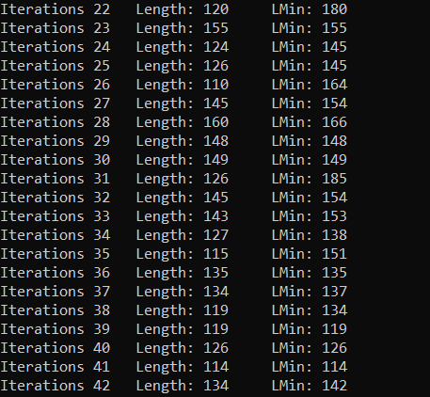

Рисунок 3.1 –

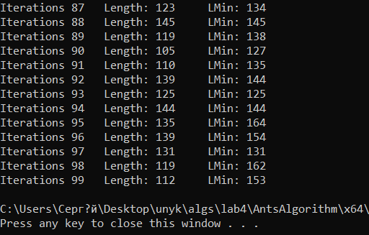

Рисунок 3.2 –

Тестування алгоритму

Значення цільової функції зі збільшенням кількості ітерацій
У таблиці 3.1 наведено значення цільової функції зі збільшенням кількості ітерацій.

Iterations L LMIN
20 182 220
21 182 232
22 182 231
23 182 202
24 182 225
25 182 205
26 182 224
27 182 206
28 171 232
29 169 248
30 149 231
31 149 230
32 149 234
33 149 191
34 149 227
35 149 207
36 149 238
37 149 231
38 149 244
39 149 217
40 149 232
41 149 213
42 149 217
43 149 247
44 149 211
45 149 214
46 149 177
47 149 226
48 149 220
49 149 214
50 149 222
51 149 224
52 149 226
53 149 225
54 149 201
55 149 223
56 149 210
57 149 206
58 149 218
59 149 229
60 149 230
61 149 217
62 149 206
63 149 206
64 149 234
65 149 226
66 149 233
67 149 222
68 149 217
69 149 216
70 149 228
71 149 225
72 149 215
73 149 225
74 149 223
75 149 219
76 149 185
77 149 207
78 149 210
79 149 198
80 149 223
81 149 205
82 149 223
83 149 220
84 149 210
85 149 231
86 149 212
87 149 219
88 149 213
89 149 210
90 149 209
91 149 229
92 149 214
93 149 211
94 149 209
95 149 207
96 149 224
97 149 170
98 149 201
99 149 220

Графіки залежності розв'язку від числа ітерацій
На рисунку 3.3 наведений графік, який показує якість отриманого розв'язку.
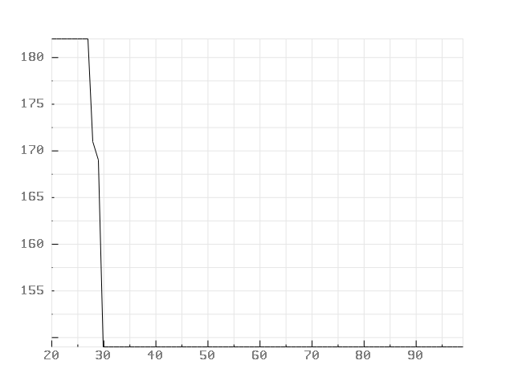

Рисунок 3.3 – Графіки залежності розв'язку від числа ітерацій

Висновок: Під час лабораторної роботи вивчив основні підходи формалізації метаеврестичних алгоритмів і вирішення типових задач з їхньою допомогою. Реалізовано задачу комівояжера, виконану з допомогою мурашиного алгоритму, реалізованого на мові C++ з використанням GNU бібліотеки pbPlot. Таблиці якості, графіки наведені. Як млжна побачити з більшою кількістю ітерації збільшується і якість алгоритму.

